NOTA: Este anexo corresponde a un formato base para que los y las auditores(as) puedan completar en los casos que el plantel auditado cumple con el puntaje de certificación y van a periodo de aclaración porque desea aumentar su puntaje. Se han incluido recuadros de notas que son instrucciones para completar la información, y en amarillo se destaca los espacios que deben ser completados para cada caso.
*Una vez completado el acta se deben eliminar los recuadros de nota.

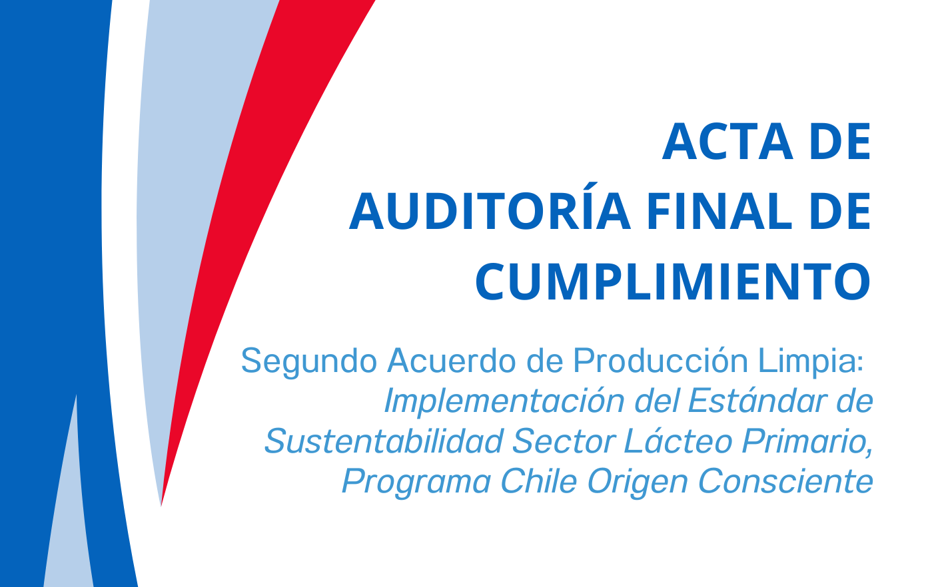
RAZÓN SOCIAL DE LA EMPRESA
(Dato debe coincidir con SII)
NOMBRE INSTALACIÓN
FECHA
(Envío del documento)

Firma
[Nombre completo auditor/a]
[Rut auditor/a]

- ANTECEDENTES GENERALES
Datos de empresa
RUT EMPRESA
DIRECCIÓN
COMUNA
TELÉFONO
REPRESENTANTE LEGAL
CORREO ELECTRÓNICO
Datos de la instalación
NOMBRE DE LA INSTALACIÓN
DIRECCIÓN
(Incluir solo sector, ruta/camino y km)
COMUNA
TELÉFONO
PERSONA DE CONTACTO
CORREO ELECTRÓNICO
Equipo auditor
NOMBRE EMPRESA
NOMBRE AUDITOR
CORREO ELECTRÓNICO
Equipo auditado
NOMBRE
CARGO
CORREO ELECTRÓNICO

- TEMAS ABORDADOS
En la auditoría realizada en terreno se determinó que el plantel cumple con un 100% de las Acciones del Segundo Acuerdo de Producción Limpia que son de responsabilidad directa de los planteles lecheros, correspondientes a las acciones 2.1 y 2.3. En función de este resultado, se concluye que el plantel cumple en conformidad con lo establecido en el Acuerdo.
El plantel cumple en conformidad (cantidad de acciones) acciones del Estándar. El puntaje total obtenido es de (cantidad de puntos) puntos, de los cuales (cantidad de puntos acciones básicas) corresponden a acciones de nivel básico, lo que cumple con el mínimo requerido.
Dado que el plantel cumple en conformidad con el Segundo Acuerdo de Producción Limpia y con el Estándar, el plantel logra un periodo de certificación de (cantidad de años) años de la certificación del Estándar. Sin embargo el plantel desea certificarse por un mayor periodo por lo que desea acceder al periodo de aclaraciones.
Acciones no cumplidas
NOTA: Completar la información solicitada en la tabla.
*Una vez completado el acta se deben eliminar los recuadros de nota.

N° acción | Instrucción para resolver | Elementos de prueba solicitado
El plantel desea resolver algunas acciones no cumplidas y requiere de un periodo de aclaraciones de 10 días hábiles, donde pretende resolver las acciones números: (número de identificación de las acciones).
Con el complimiento de las (cantidad de acciones) acciones indicadas podría sumar (cantidad de puntos) puntos adicionales y alcanzar (cantidad de puntos acciones básicas) puntos en acciones básicas y (cantidad de puntos) puntos totales, permitiendo una certificación de (cantidad de años) años en el estándar de sustentabilidad.
Acciones que no aplican
NOTA: Completar la información solicitada en la tabla, considerando las acciones seleccionadas por el plantel que el auditor evidenció que no son aplicables a su sistema productivo. En caso de que no existan acciones que no aplican dejar la tabla en blanco.
*Una vez completado el acta se deben eliminar los recuadros de nota.

N° acción | Razón de No Aplicabilidad
Próximos pasos y plazos
- En un plazo de 10 días hábiles desde la fecha de envío de la presente acta, el plantel debe enviar los elementos de prueba aclaratorios al auditor a través de (medio de envío de la información acordado).
- En un plazo de 2 días hábiles luego de recibida la evidencia solicitada, el auditor(a) debe enviar el acta de respuesta a la aclaración.
- En un plazo de 5 días hábiles de enviada el acta de respuesta a la aclaración, el auditor(a) enviará a Consorcio Lechero los siguientes documentos:
- Acta de auditoría final de cumplimiento
- Acta de respuesta a la aclaración
- Excel reporte auditoría
- Declaración jurada de no conflicto de interés
- Informe de auditoría final de cumplimiento

